QUESTÃO
Observe abaixo o desenho de algumas peças de um jogo de xadrez.

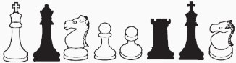
Qual é a fração que representa a quantidade de peças pretas em relação ao número total de peças desse desenho?

- $\frac{3}{8}$
- $\frac{5}{8}$
- $\frac{8}{5}$
- $\frac{8}{3}$

GABARITO: A

